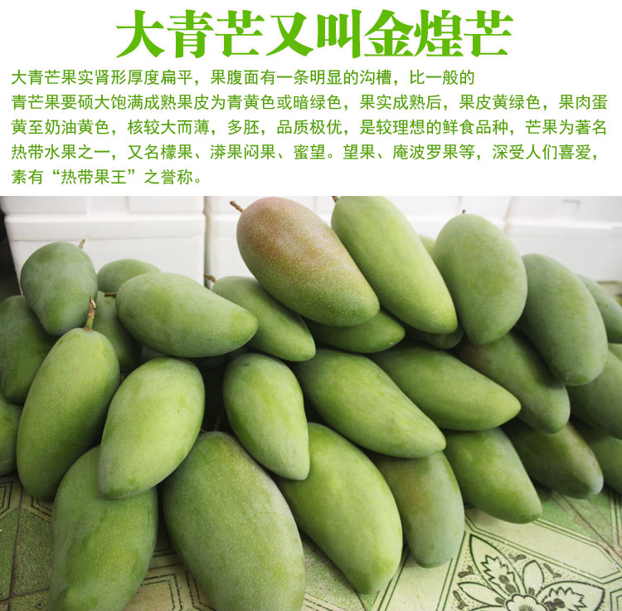
海南大青芒产于海南“芒果之乡”昌江、陵水等地，素有“芒果之王”之称。大青芒以核薄肉厚、口感好著称。绿果园精选一级大青芒针对高校客户推出特惠团购活动。
团购详情
产品名称：一级青芒
产品规格：单果重0.6KG-1.5KG，每箱净重≥5KG，每箱4-8个芒果
价 格：120元/箱
包 装：盒装
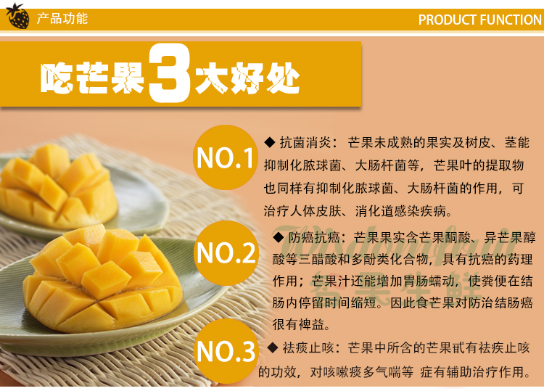
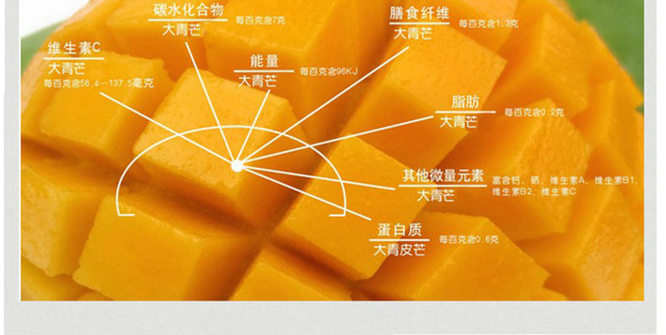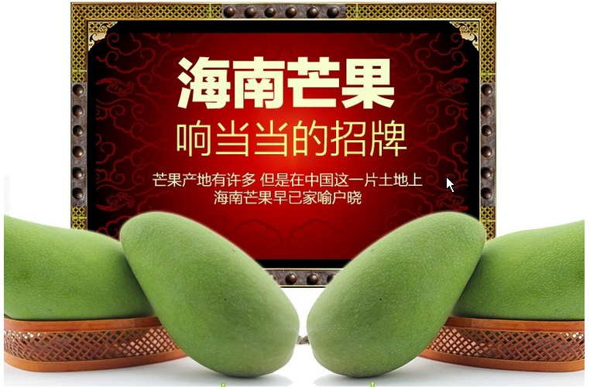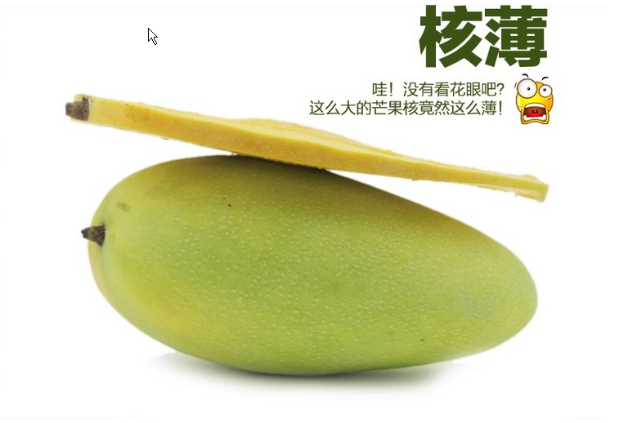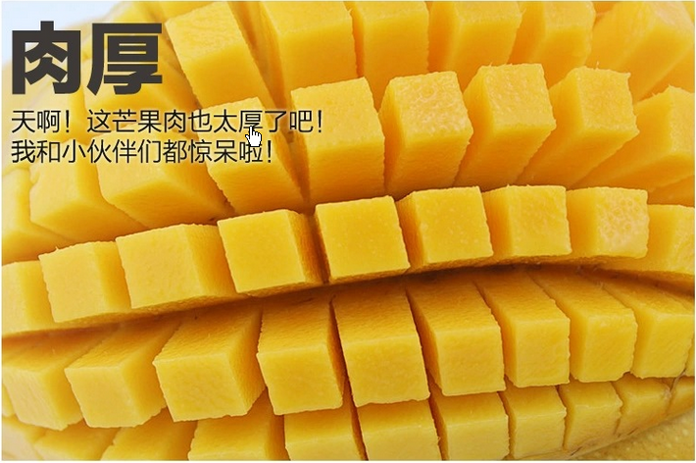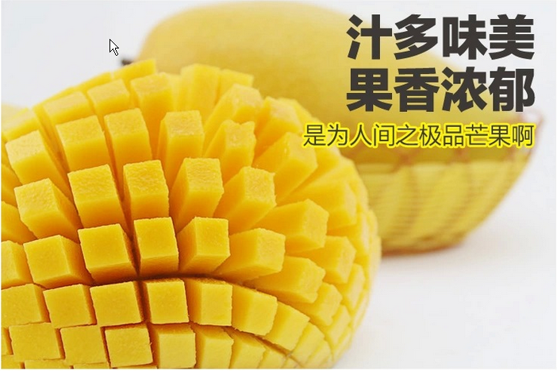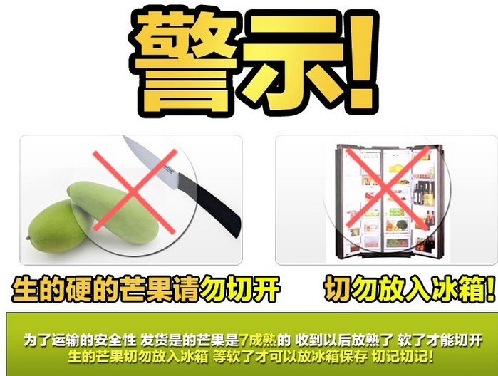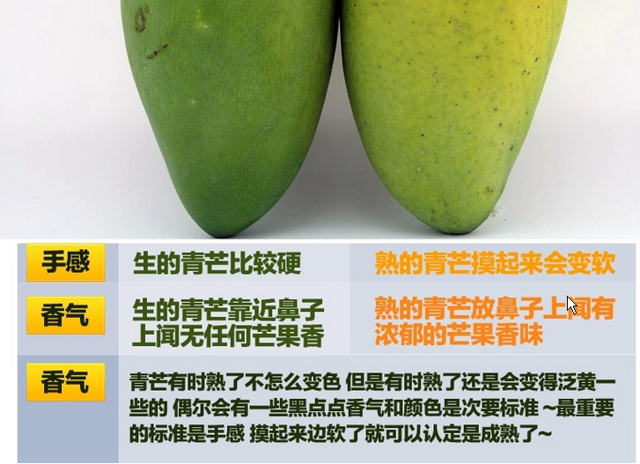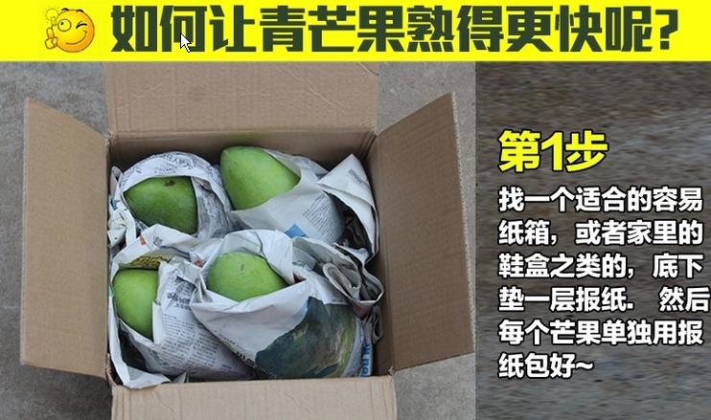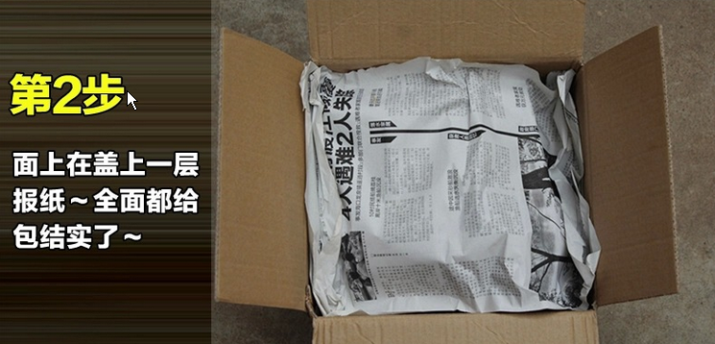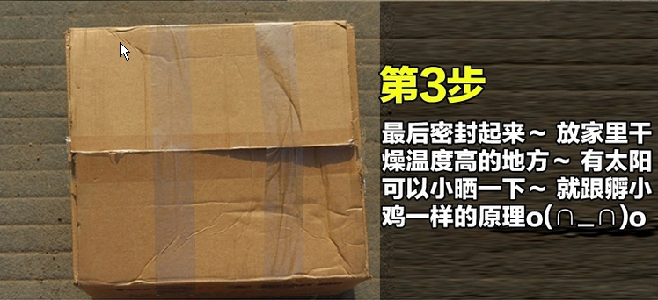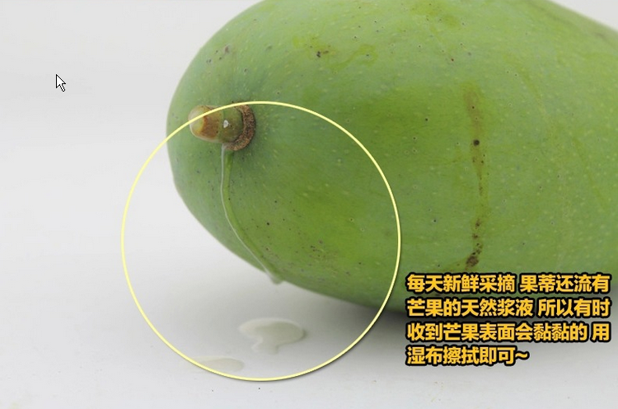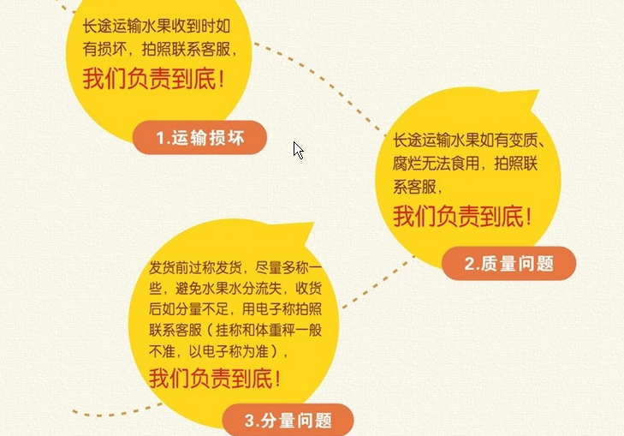
一级果品产地直销，最优的价格，最好的质量；绿果园保证出库果品质量，如因运输等原因到客户手里时造成烂果，包退换。

海南省永兴富润绿果园合作社
负责人：陈先生
手 机：15313700976

